### 第2课时　乙　酸

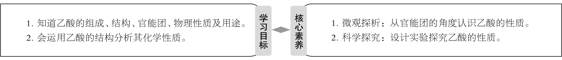



一、乙酸的组成、结构、物理性质与酸性

1．乙酸的分子结构

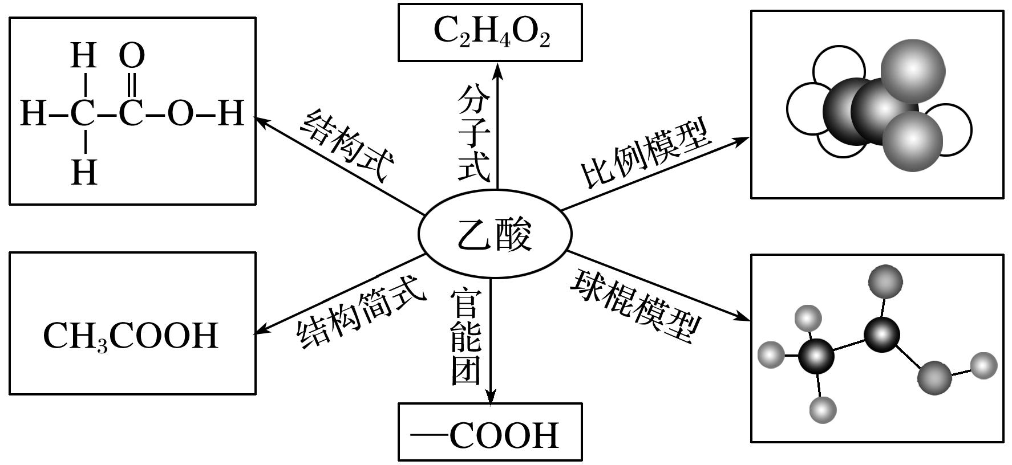

2．官能团

(1)概念：反映一类有机化合物共同特性的基团。

(2)常见官能团

|  |  |  |  |  |  |
| --- | --- | --- | --- | --- | --- |
| 有机物 | CH3COOH | C2H5OH | CH3CHO | CH2==CH2 |  |
| 官能团 | —COOH | —OH | —CHO |  | —NO2 |

3.乙酸的物理性质

(1)乙酸俗称醋酸，是一种有强烈刺激性气味的无色液体，易溶于水和乙醇。

(2)熔点：16.6 ℃，温度低于熔点时，乙酸凝结成晶体，所以纯净的乙酸又称冰醋酸。

4．乙酸的酸性

乙酸是一元弱酸，具有酸的通性，

写出乙酸与下列物质反应的离子方程式：

(1)Na：2Na＋2CH3COOH===2CH3COO－＋2Na＋＋H2↑。

(2)NaOH：CH3COOH＋OH－===CH3COO－＋H2O。

(3)Na2O：

2CH3COOH＋Na2O===2CH3COO－＋2Na＋＋H2O。

(4)Na2CO3：

2CH3COOH＋CO===2CH3COO－＋H2O＋CO2↑。



乙酸与碳酸、水和乙醇中羟基氢的活泼性比较

|  |  |  |  |  |
| --- | --- | --- | --- | --- |
|  | 乙醇 | 水 | 碳酸 | 乙酸 |
| 羟基氢的活泼性 |  | | | |
| 酸碱性 | 中性 | 中性 | 弱酸性 | 弱酸性 |
| 与Na | 反应 | 反应 | 反应 | 反应 |
| 与NaOH | 不反应 | 不反应 | 反应 | 反应 |
| 与NaHCO3 | 不反应 | 不反应 | 不反应 | 反应 |

例1　可以说明CH3COOH是弱酸的事实是(　　)

A．CH3COOH与水能以任何比互溶

B．CH3COOH能与Na2CO3溶液反应，产生CO2

C．0.1 mol·L－1的CH3COOH溶液中*c*(H＋)＝0.001 mol·L－1

D．1 mol·L－1的CH3COOH溶液能使紫色石蕊溶液变红

例2　苹果酸的结构简式为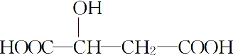。下列说法正确的是(　　)

A．苹果酸中能发生酯化反应的官能团有2种

B．1 mol苹果酸可与3 mol NaOH发生中和反应

C．1 mol苹果酸与足量金属Na反应生成1 mol H2

D．HOOC—CH2—CH(OH)—COOH与苹果酸互为同分异构体

规律总结——羟基、羧基个数与生成气体的定量关系

(1)Na可以和所有的羟基反应，且物质的量的关系为2Na～2—OH～H2。

(2)Na2CO3、NaHCO3和—COOH反应产生CO2，物质的量的关系为Na2CO3～2—COOH～CO2，NaHCO3～—COOH～CO2。

二、乙酸的酯化反应

1．实验探究

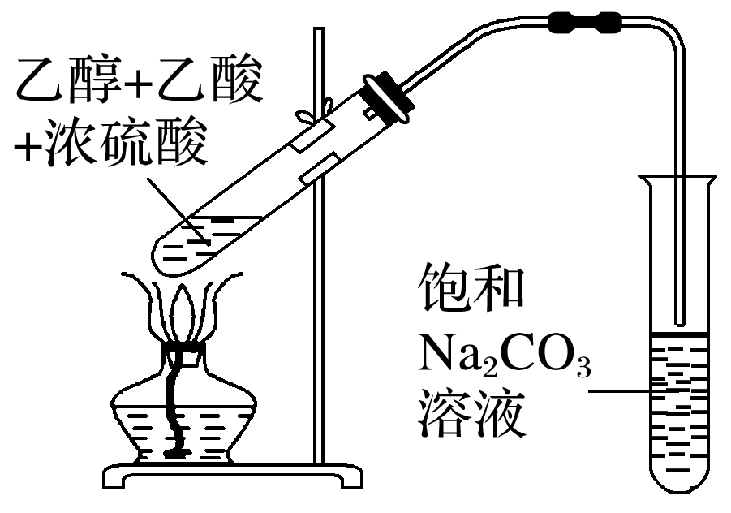

(1)实验现象：饱和碳酸钠溶液的液面上有透明的不溶于水的油状液体产生，且能闻到香味。

(2)化学方程式：

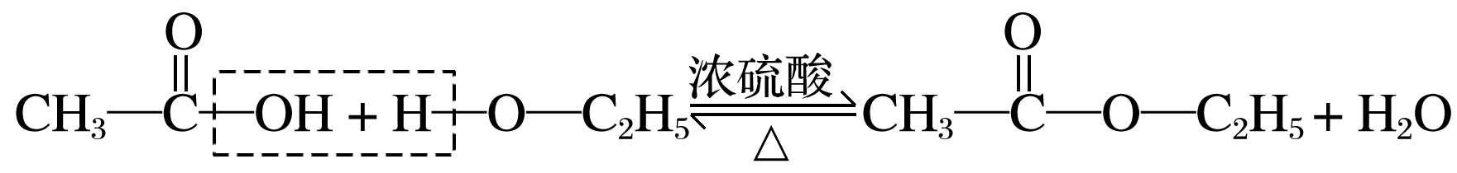。

2．酯化反应

(1)概念：酸与醇作用生成酯和水的反应。

(2)反应机理：酸脱羟基醇脱氢。



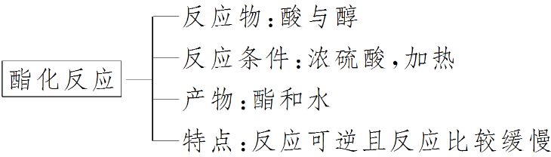

例3　将1 mol乙醇(其中的羟基氧用18O标记)在浓硫酸存在并加热下与足量乙酸充分反应。下列叙述不正确的是(　　)

A．生成的水分子中一定含有18O

B．生成的乙酸乙酯中含有18O

C．可能生成45 g乙酸乙酯

D．不可能生成相对分子质量为88的乙酸乙酯

思维启迪

酯化反应为可逆反应，酸脱羟基、醇脱氢，且反应物不可能完全转化为生成物。

例4　某学习小组在实验室制取乙酸乙酯的主要步骤如下：

①配制2 mL浓硫酸、3 mL乙醇(含18O)和2 mL乙酸的混合溶液。

②按如图连接好装置并加入混合液，用小火均匀加热3～5 min。

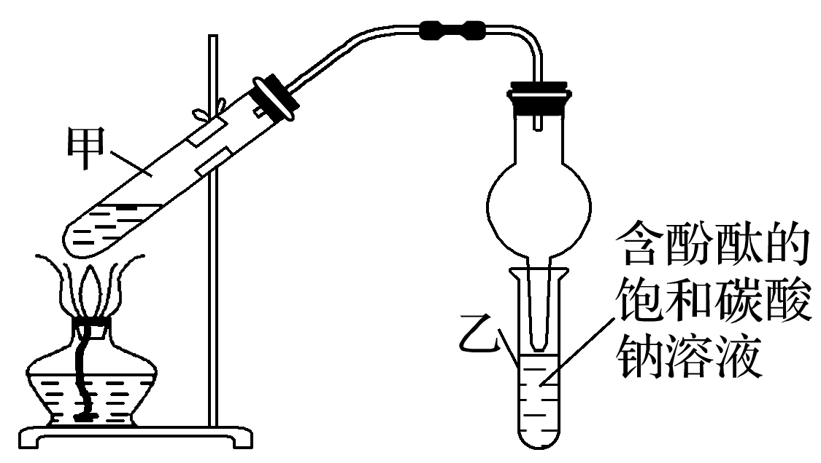

③待试管乙收集到一定量产物后停止加热，撤出试管乙用力振荡，然后静置待分层。

④分离出乙酸乙酯，洗涤、干燥。

回答问题：

(1)装置中球形干燥管，除起冷凝作用外，另一重要作用是________________。

(2)步骤②安装好实验装置，加入药品前还应检查________________。

(3)反应中浓硫酸的作用是________________；写出能表示18O位置的制取乙酸乙酯的化学方程式：________________________________________________________________________

________________________________________________________________________。

(4)上述实验中饱和碳酸钠溶液的作用是________(填字母)。

a．中和乙酸并吸收乙醇

b．中和乙酸和乙醇

c．减少乙酸乙酯的溶解

d．加速酯的生成，提高其产率

(5)步骤③所观察到的现象是__________________________________________________

________________________________________________________________________；

从试管乙中分离出乙酸乙酯的实验操作名称是_____________________________________。



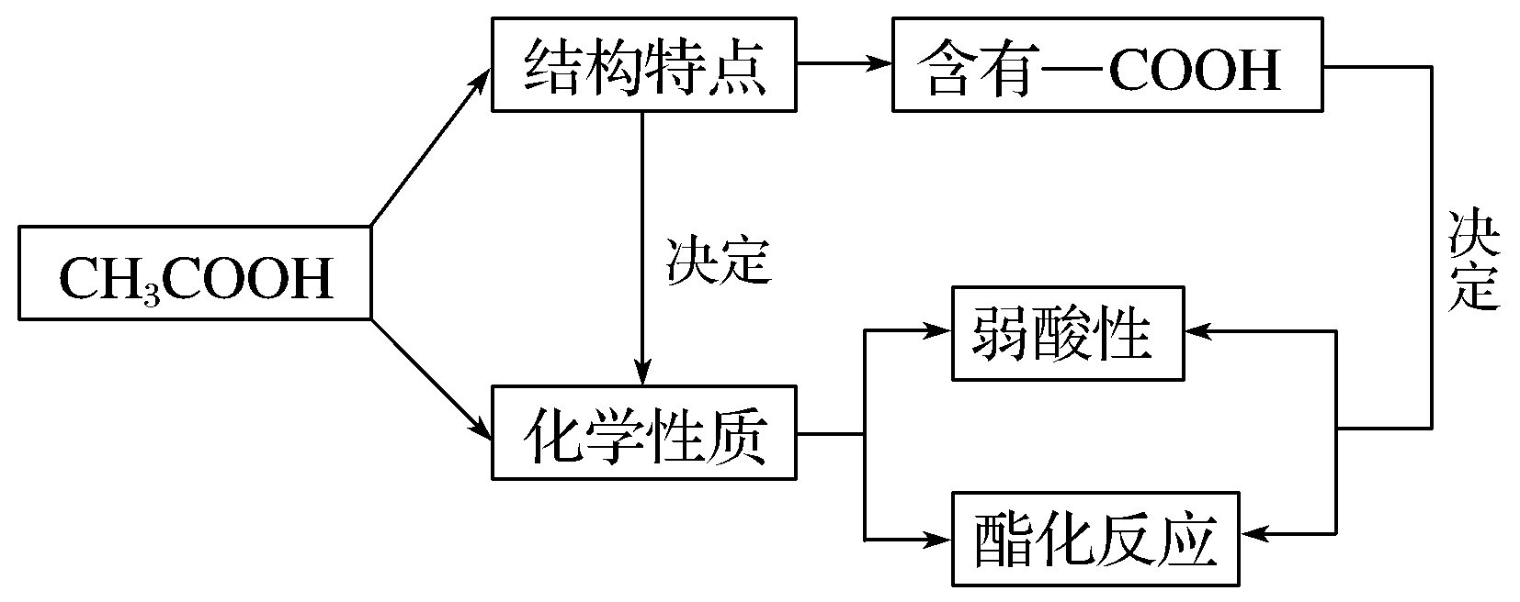



1．判断正误(正确的打“√”，错误的打“×”)

(1)乙酸的官能团是羟基(　　)

(2)可用紫色石蕊溶液鉴别乙醇和乙酸(　　)

(3)乙酸是一种常见的弱酸，不能用来除去锅垢(以CaCO3为主)(　　)

(4)制取乙酸乙酯时，适当增大乙醇的浓度，可使乙酸完全反应(　　)

(5)可用NaOH溶液除去混在乙酸乙酯中的乙酸或乙醇(　　)

(6)乙酸的分子式为C2H4O2，分子里含有4个氢原子，所以乙酸是四元酸(　　)

(7)饱和Na2CO3溶液可以鉴别乙酸、乙醇和乙酸乙酯三种液体(　　)

(8)乙醇和乙酸都能发生取代反应(　　)

2．下列说法错误的是(　　)

A．乙醇和乙酸都是常用调味品的主要成分

B．乙醇和乙酸的沸点和熔点都比C2H6、C2H4的沸点和熔点高

C．乙醇能发生氧化反应而乙酸不能发生氧化反应

D．乙醇和乙酸之间能发生酯化反应，酯化反应是可逆的

3．柠檬中含有大量的柠檬酸，因此被誉为“柠檬酸仓库”。柠檬酸的结构简式为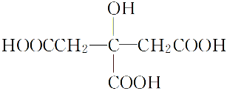，则1 mol柠檬酸分别与足量的金属钠和NaOH溶液反应，最多可消耗Na和NaOH的物质的量分别为(　　)

A．2 mol、2 mol B．3 mol、4 mol

C．4 mol、3 mol D．4 mol、4 mol

4．[2018·杭州市高一(下)期末]以C*n*H*m*COOH所表示的羧酸0.1 mol加成时需32 g溴，0.1 mol该羧酸完全燃烧，产生CO2和H2O共3.4 mol，该羧酸是(　　)

A．C15H27COOH B．C15H31COOH

C．C17H31COOH D．C17H33COOH

5．(2018·余姚中学高一下学期期中)下图为实验室制取乙酸乙酯的装置。

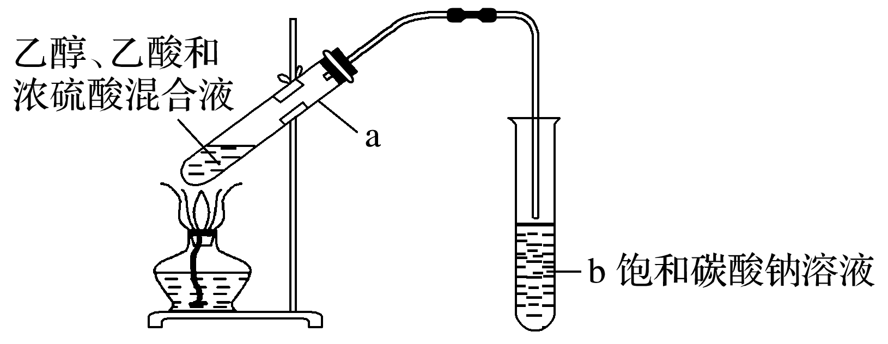

请回答：

(1)写出乙醇与乙酸制备乙酸乙酯的化学方程式：_____________________________________

________________________________________________________________________。

(2)检验该装置气密性的方法是___________________________________________________

________________________________________________________________________。

(3)浓硫酸的作用是________________。

(4)下列有关该实验的说法中，正确的是________。

A．向a试管中加入沸石，其作用是防止加热时液体暴沸

B．饱和碳酸钠溶液可以除去产物中混有的乙酸

C．乙酸乙酯是一种无色透明、密度比水大的油状液体

D．若原料为CH3COOH和CH3CH218OH，则乙酸乙酯中不含18O